Доклад
начальника отдела анализа и планирования налоговых проверок УФНС России по Омской области Рогозной Е.В. на публичном обсуждении 20.08.2019 на тему: «Методика планирования выездной налоговой проверки».

Добрый день!

Задачи налоговой службы, направленные на формирование бюджетной системы государства, определяют основные направления деятельности налоговых органов, одно из них: контроль, за соблюдением налогового законодательства.
Наиболее эффективной завершающей формой налогового контроля - являются выездные налоговые проверки. Они направлены не только на выявление и пресечение налоговых нарушений, но и на привлечение к ответственности за нарушения. Поэтому к планированию такого рода проверок, предъявляются повышенные требования с целью отбора именно тех налогоплательщиков, вероятность обнаружения нарушений у которых максимальна.
Отбор налогоплательщиков для проведения выездной налоговой проверки осуществляется в соответствии с общедоступной концепцией системы планирования ВНП.

Слайд № 1
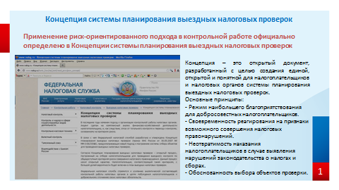
Сегодня в условиях преобразования налогового администрирования, деятельность налоговых органов направлена на предупреждение налогового нарушения в рамках открытых и доверительных отношений с налогоплательщиком.
Ключевым направлением контрольной работы налоговых органов выступает профилактика и предупреждение нарушений налогового законодательства. Приоритетной задачей налоговых органов является формирование чистой среды. При этом выездная налоговая проверка становится крайней мерой реагирования на выявленные риски и злоупотребления налоговым законодательством.
С целью сокращения административной нагрузки на бизнес и формирования комфортной среды для исполнения возложенных на налогоплательщиков обязанностей по уплате налогов, мы работаем с налогоплательщиками, в деятельности которых выявлены налоговые риски, с целью добровольного уточнения налоговых обязательств без назначения выездных налоговых проверок.
В случае отказа от добровольного представления налогоплательщиком уточненных налоговых деклараций, он включается в план выездных налоговых проверок.
При планировании выездной налоговой проверки применяется система отслеживания основных показателей характерезующих финансово-хозяйственную деятельность налогоплательщика.
И в зону «повышенного внимания» попадают, прежде всего, налогоплательщики, в отношении которых есть основания полагать, что они умышленно уклоняются от уплаты налогов либо применяют схемы ухода от налогообложения.
О злоупотреблении налогоплательщиком правами могут свидетельствовать факты, которые представлены на Слайде:

Слайд № 2
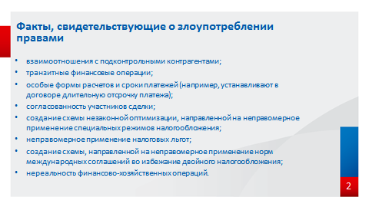
- взаимоотношения с подконтрольными контрагентами;
- транзитные финансовые операции;
- особые формы расчетов и сроки платежей (например, устанавливают в договоре длительную отсрочку платежа);
- согласованность участников сделки;
- создание схемы «незаконной оптимизации», направленной на неправомерное применение специальных режимов налогообложения;
- неправомерное применение налоговых льгот;
- создание схемы, направленной на неправомерное применение норм международных соглашений об избежании двойного налогообложения;
- нереальность финансово-хозяйственных операций.
В формате сегодняшней встречи мы обсудим схемы незаконной оптимизации бизнеса на примере организаций, деятельность которых занята в сфере жилищьно коммунального хозяйства.
Административно-территориальное деление города предусматривает создание локальных инфраструктур, для комфортной жизнедеятельности общества. К организациям, основной целью которых является создание благоприятных условий проживания граждан, относятся управляющие компании.
Управляющая компания – это коммерческая организация, оказывающая услуги по управлению многоквартирным домом на основании лицензии (ч. 1.3 ст. 161 ЖК РФ).
Вместе с тем каждая коммерческая организация преследует цель получения прибыли, так как именно этот показатель характеризует экономический результат финансово-хозяйственной деятельности бизнеса.
Любая компания рискует столкнуться с обвинением в том, что она совершила действия, направленные на получение необоснованной налоговой выгоды, применяя незаконные схемы оптимизации налоговой нагрузки на бизнес.

Исходя из анализа финансово-хозяйственной деятельности - управляющие компании являются субъектами малого бизнеса, и как правило, применяют в целях налогообложения льготные налоговые режимы, в форме упрощенной системе налогообложения (УСН).
Применять УСН могут все организации, которые не занимаются банковской, микрофинансовой деятельностью и не работают с ценными бумагами.
Тем не менее, существуют ограничения, которые не позволяют в целях налогообложения применять специальные налоговые режимы, Вы их видите на Слайде.

Слайд № 3
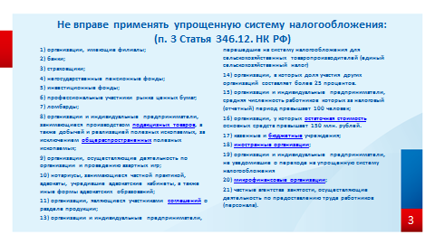
Анализ финансово-хозяйственной деятельности управляющих компаний показал, что на рынке Омской области существуют организации в сфере ЖКХ, которые используют схемы незаконной налоговой оптимизации.
Так, например:
На рынке существует и оказывает услуги по управлению жилищным фондом организация. При расширении масштабов бизнеса, в результате увеличения количества обслуживаемых домов, она вынуждена привлекать дополнительный персонал, при этом доходы органзации также увеличиваются. При приближении к предельно допустимым значениям показателей определяющих возможность применение УСН руководство управляющей компании принимает решение о создании компании-дублера, которая будет выполнять аналогичные функции и также применять упрощенную систему налогообложения до того момента, когда возникнет необходимость создать третью, четвертую и последующие организации-аналоги.
Полученная налоговая выгода через применение взаимозависимой организацией льготного режима налогообложения (УСНО) с целью минимизации платежей по НДС и налогу на прибыль является необоснованной.
Важно отметить, что при индивидуальном анализе налогоплательщиков сложно установить подобного рода налоговое нарушение, однако, когда налоговый орган обладает информацией, относительно группы взаимозависимых компаний осуществляющих деятельность в одной экономической сфере становится возможным идентифицировать наличие схемы.
Основные критерии рисков позволяющие идентифицировать наличие схемы Вы видите на слайде:
Слайд № 4
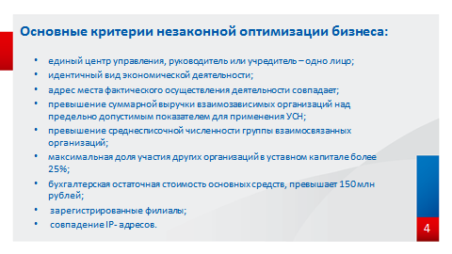
Общая характеристика построения бизнеса подобного рода группы организаций, представлена следующим образом:
Группа компаний, состоящая из 4 организаций, осуществляют идентичный вид экономической деятельности – «Управление эксплуатацией жилого фонда на договорной основе»,
- создание новых Обществ, вошедших в группу, наблюдается на протяжении нескольких (восьми) лет (2006 -2014).
- все организации применяют УСН (доход-расход).
- учредитель организаций – одно физическое лицо.
- совокупная выручка организаций по периодам превышает величину предельно допустимого показателя.
- среднесписочная численность организаций превышает 100 человек. При этом по данным справок 2-НДФЛ установлено совпадение штатного состава рабочих более чем на 36%.
- совпадение IP – адресов, при различном месте регистрации Обществ.
Рассмотрим конкретный пример, применения схемы незаконной оптимизации бизнеса в сфере управления эксплуатацией жилого фонда на договорной основе управляющими компаниями.
Слайд № 5

«Анализ финансово-хозяйственной деятельности Управляющих компаний в сфере ЖКХ»
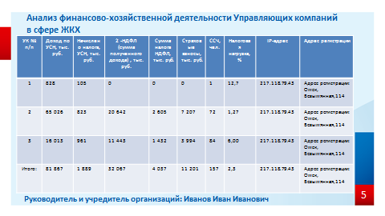
На Слайде представлен анализ финансово-хозяйственной деятельности Управляющих команий, по результатам которого установлено:
- в группу взаимозависимых организаций входит 3 (три) организации;
- основной экономический вид деятельности совпадает – «Управление недвижимым имуществом за вознаграждение»;
- адрес регистрации организаций совпадает;
- руководители (учредители) – одно и тоже физическое лицо;
- диспетчерский пункт приема заявок находится по одному адресу и телефону;
-совпадает IP-адреса с которого вышеуказанные организации представляют налоговую и бухгалтерскую отчетность;
- выручка уже за 2016 год превышает предельно допустимый показатель (68 820 тыс. руб.) и составляет 82 млн рублей. При этом начислено налогов по УСН данными организациями 1,9 млн рублей;
- среднесписочная численность группы компаний превышает предельно допустимый показатель (100 человек) и составляет 157 человек, при этом установлено частичное совпадение сотрудников, осуществляющих деятельность во взаимозависимых организациях;
Таким образом, приведя в соответствие налоговые обязательства группы взаимозависимых компаний, мы установилм, что получена необоснованная налоговая выгода в виде неуплаты налога на прибыль (2016) в размере 1,9 млн рублей, по НДС – 14,7 млн рублей.

Налоговые органы успешно доказывают создание формального документооборота между сторонами для минимизации расходов и необоснованного получения налоговых вычетов.

Так, например:
Арбитражный суд Западно-Сибирского округа, рассмотрев в судебном заседании кассационную жалобу акционерного Общества установил обстоятельства, свидетельствующие об искусственном создании по инициативе общества контрагента, который введен в хозяйственный оборот для оформления на него работ по капитальному и текущему ремонту, связанных с содержанием МКД, которыми управляет общество. Контрагент не осуществлял самостоятельную финансово-хозяйственную деятельность, на него была документально оформлена часть функций общества по выполнению работ с целью освобождения последнего от уплаты НДС по операциям реализации работ (услуг), якобы приобретаемых у контрагента. Сам контрагент находится на УСНО, то есть не создает источник формирования НДС.
Судьи в своем Постановление АС ЗСО от 15.03.2019 N Ф04-347/2019 по делу N А75-3674/2018 поддержали обвинения налогового органа.
Таким образом, в приведеном примере мы видим, что фактически организация бизнеса управляющих компаний сводится к незаконной оптимизации налоговой нагрузки на бизнес.
Среднеотраслевые показатели налоговой нагрузки по основным видам экономической деятельности общедоступны. Поэтому каждый налогоплательщик может самостоятельно рассчитывать налоговую нагрузку, чтобы оценить, насколько результаты его деятельности и уплаты налогов попадают под критерии риска, по которым налоговые органы могут принять решение о проведении выездной налоговой проверки.
С января 2019 года на сайте ФНС размещен новый сервис «Налоговый калькулятор для расчета налоговой нагрузки». Сервис разработан с целью снижения необоснованного давления на бизнес и повышения налоговой дисциплины и граммотности предпринимателей.
Слайд № 6
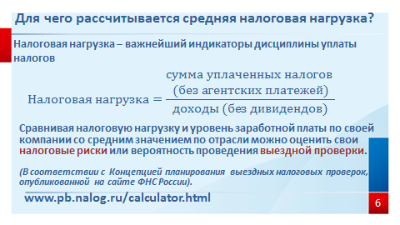
Для налогоплательщиков, осуществляющих деятельность в сфере организации услуг по управлению эксплуатацией жилым фондом за вознаграждение или на договорной основе, установленны налоговым законодательством преференции и льготы по налогу на прибыль, налогу на добавленную стоимость, налогу на имущество организаций.
Наличие преференции и льгот не исключают случаи применения схем незаконной оптимизации бизнеса, что приводит к рассмотрению вопроса о назначении ВНП.
Как вы уже знаете, завершился третий этап кассовой реформы.
Одной из новаций перехода на новый порядок применения ККТ это онлайн контроль налоговыми органами всех совершаемых расчетов, что позволяет также осуществлять автоматизированную систему контроля за применением ККТ (АСК ККТ) и кардинально снизить количество проверок, так как эта система видит все расчеты и в автоматизированном режиме указывает, на какие точки продаж нам нужно обратить внимание.
Слайд № 7
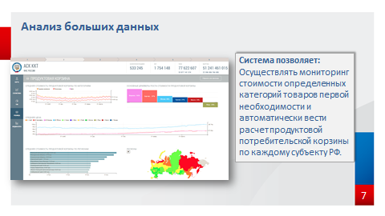

Учитывая тему сегодняшних публичных обсуждений, хочется остановиться на применении контрольно-кассовой техники в сфере ЖКХ.
Слайд № 8
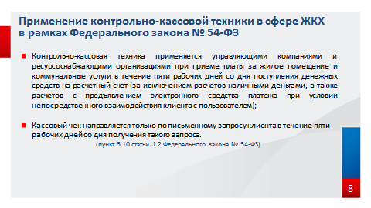
Федеральным законом № 129-ФЗ в статью 2 введен пункт 13.

Слайд № 9
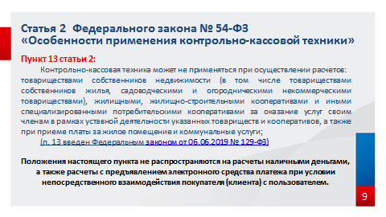
В рамках Федерального закона № 54-ФЗ при осуществлении безналичных расчетов физическим лицом (потребителем) за жилое помещение и коммунальные услуги онлайн-касса обязана применяться управляющими и ресурсоснабжающими организациями в течение пяти рабочих дней со дня поступления денежных средств на расчетный счет. Кассовый чек выдается (направляется) потребителю только по его письменному запросу в течение пяти рабочих дней со дня получения такого запроса.
В случае осуществления расчетов потребителем наличными денеными средствами или с предъявлением банковской карты контрольно-кассовая техника применяется в момент оплаты и выдается кассовый чек.

Слайд № 10
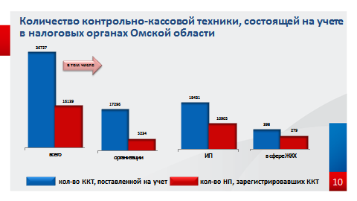

На сегодняшний день в регионе для осуществления расчетов в сфере ЖКХ - 279 организаций зарегистрировали 398 ед. онлайн-касс.
Как было отмечено ранее одним из основных критериев утраты права применения специального налогового режима является выручка от реализации услуг. Таким образом, применене онлайн-касс в сфере обслуживания ЖКХ позволит налоговым органам отслеживать выручку организаций в режиме реального времени.
Завершая своё выступление, хочу обратить еще раз Ваше внимание: избегайте схем уклонения от налогообложения, ведите прозрачный бизнес, повышая уровень дисциплины и налоговой грамотности.
Помните, что риски за осуществление незаконных налоговых схем несёте вы, и ваша компания.
Мы со своей стороны, готовы идти на дальнейшее сотрудничество и развитие открытого диалога с бизнесообществом, создавая при этом комфортные условия для исполнения налогоплательщиком своих налоговых обязательств.

Благодарю за внимание.

